探求科学奥秘 展望科技前沿 拓宽知识结构 促进学科交融
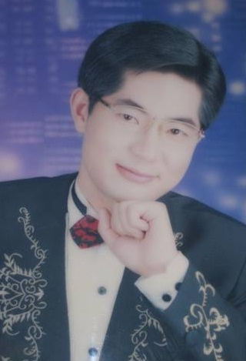
东南大学课外研学讲座
讲座名称：解读电子商务新模式——BMC
添加照片
报告人：黄俊怀
报告人简介：
1991年获得东南大学电子工程学士学位
1995年获得南京大学高层管理人员工行管理学硕士学位
1996年进入同创集团计划部任职
1998年任同创集团网络产品开发方向主任
1999年创建南京同博数码科技有限公司
2010年12月担任BMC模式太平洋直购官方网南京区执行总裁

讲座内容简介：
新型电子商务模式BMC，率先集量贩式经营、连锁经营、人际网络、金融、传统电子商务（B2B、B2C、C2C、C2B）等传统电子商务模式优点于一身，解决了传统电子商务模式的发展瓶颈，将网站与消费者、机构与终端、企业与渠道代理商，根据不同的需求有机、立体地结合，形成利益互动，打造共赢的一个大同的平台。新型BMC模式,由太平洋直购官方网独创。在此模式的指导下太平洋直购官方网独家推出区域代理和“精彩生活连锁便利概念店”计划，让电子商务线上和线下的互动发展与独创的会员消费返利权益制度完美结合。作为一种新型的商业模式，它展现出强大的生命力，本次讲座太平洋直购官方网南京区执行总裁黄俊怀先生将为你解读新型电子商务模式BMC的魅力。
讲座时间：2011年11月22号 18:30—20:00
讲座地点：九龙湖校区教3--205
教务处实践教学科
课外研学讲座活动指导中心
东南大学物流协会
二〇一一年十一月十五日
备注：课外研学讲座是由教务处课外研学讲座活动指导中心承办的官方科技类讲座，听报告（讲座）后，如实填写讲座现场发放的《学生聆听科技、学术报告 学分认定书》并提供后续研学材料（如：评论、文献综述、读书报告或报告人要求的文字材料等），经学生所在院系“课外研学活动指导小组”认定后可获得0.3～0.5个课外研学学分。

